Разрыв связок
Связки - плотные соединительнотканные образования различной формы (в виде тяжей или пластинок), соединяющие кости скелета и отдельные органы. Связки укрепляют суставы, ограничивают или направляют движения в них, обеспечивают контакт суставных поверхностей. В зависимости от выполняемой функции связки делятся на поддерживающие, направляющие и тормозящие. Некоторые связки, например, коленного или голеностопного сустава, подвергаются огромной нагрузке, вследствие неконтролируемых движений (например, внезапном падении) может произойти их растяжение или разрыв. Возможен как разрыв самой связки, так и ее отрыв от кости. В последнем случае часто также отрывается и костный фрагмент. Разорванная связка самопроизвольно не восстанавливается, со временем она атрофируется.

Симптомы
Общие симптомы:
- Боль в суставе.
- Припухлость сустава, его ненормальное положение.
При травме коленного сустава:
- Увеличение обьема коленного сустава.
- При разрыве крестообразных связок - «синдром выдвижного ящика». При сгибании ноги в колене голень можно отвести вперед или назад.

Причины
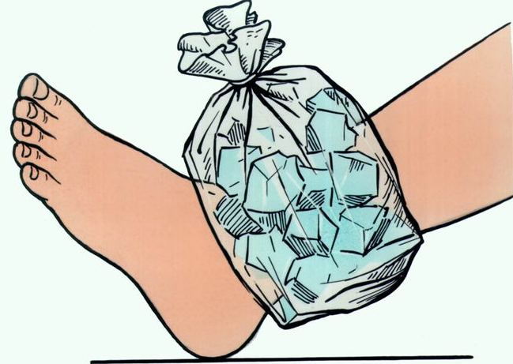
Чаще всего травмируются связки коленного сустава и сустава стопы. При разрыве связки можно услышать характерный звук. В коленном суставе, как правило, разрываются крестообразные и латеральные связки. Нередко разрыв латеральных связок колена сопровождается повреждением мениска и сильной болью. Разрыв крестообразной связки характеризуется так называемым «синдромом выдвижного ящика» (при сгибании ноги в колене, голень можно сместить либо вперед, либо назад). При переломе плюсневых костей механизм разрыва зависит от движения, вызвавшего перелом: если плюсна соскальзывает внутрь, то разрывается внешняя связка, если выскальзывает наружу, то повреждается внутренняя. Во время вращательного движения они обе могут разорваться одновременно.
Со временем травмированные связки утрачивают способность нормально обеспечивать движения суставов. В этом случае человек передвигается, «забрасывая» ногу в сторону вследствие чего сустав подвергается большей нагрузке и преждевременно изнашивается. Возможно даже появление артроза суставов.

Лечение
В первую очередь оценивают степень тяжести травмы: произошел ли полный разрыв или только растяжение связки. В случае растяжения плотные, состоящие из белкового вещества, волокна надрываются, а эластичные волокна только растягиваются. В ходе обследования проверяется работоспособность сустава, так можно определить степень повреждения всех его составных частей. Необходимо выполнить рентгеновские снимки сустава. Если связка оторвалась вместе с костным фрагментом, к которой был прикреплен ее конец, это можно будет увидеть на рентгеновском снимке. Однако самые точные сведения о состоянии сустава врач получает при применении специального метода обследования суставов - артроскопии.
Если произошло только растяжение связки, поврежденный сустав иммобилизируют опорной или гипсовой шиной. Но если произошел разрыв, пациента чаще всего оперируют. После операции для обеспечения срастания тканей связок сустав тоже иммобилизируют. После заживления сустава применяются средства по реабилитации, восстановлению мышечного тонуса и обеспечению подвижности сустава.

Возможные последствия
Повреждения коленного и голеностопного сустава - это травмы, характерные для спортсменов в самых различных видах спорта. Например, у футболистов часто наблюдаются повреждения крестообразных и латеральных связок колена, большой и малой берцовой кости. В силу того, что мышцы у спортсменов хорошо развиты, они придерживают связки, которые когда-то уже были растянуты или разорваны. Однако нередко в результате многократного растяжения или разрыва в том же самом месте отмечаются остаточные явления, например, «раскачивающийся сустав». Если в процессе заживления возникли осложнения, то связки утрачивают способность нормально выгонять свою функцию - направлять сустав в нужную сторону.
Дополнительно статьи на данную тему:
Вывихи, ушибы и растяжения
Воспаление коленного сустава

Все материалы на сайте размещены для справки. Перед началом лечения проконсультируйтесь с врачом.

